# 《程序设计基础》---说明文档

# 学生信息管理系统

班级： 7班 学号： 2017011992 姓名： 王爽

## 1 程序说明

#### 1.1数据结构

此程序采用数组保存学生信息并对其操作；程序由main函数进入管理员界面，登陆后由stuselect函数进入学生信息管理界面，进而使用各个功能函数对学生信息进行操作。

#### 1.2函数功能说明

①StudentData.h中函数

/**********************************

* 功能：打印出学生信息管理界面 *

* 输入：无 *

* 输出：无 *

**********************************/

void menu(void);

/****************************

* 功能：打印出统计学生信息界面 *

* 输入：无 *

* 输出：无 *

****************************/

void count(void);

/****************************

* 功能：打印出学生信息 *

* 输入：无 *

* 输出：无 *

****************************/

void skiminformation(void);

/****************************

* 功能：添加学生信息 *

* 输入：无 *

* 输出：无 *

****************************/

void addinformation(void);

/****************************

* 功能：删除学生信息 *

* 输入：无 *

* 输出：无 *

****************************/

void deleteinformation(void);

/****************************

* 功能：编辑学生信息 *

* 输入：无 *

* 输出：无 *

****************************/

void editinformation(void);

/****************************

* 功能：查找学生信息 *

* 输入：无 *

* 输出：无 *

****************************/

void searchinformation(void);

/****************************

* 功能：按学号排序 *

* 输入：无 *

* 输出：无 *

****************************/

void xuehaosort(void);

/****************************

* 功能：按总成绩排序 *

* 输入：无 *

* 输出：无 *

****************************/

void allsort(void);

/*******************************

* 功能：学生信息管理功能选择 *

* 输入：无 *

* 输出：无 *

*******************************/

void stuselect(void);

②AdministerData.h中函数：

/****************************

* 功能：打印管理员界面 *

* 输入：无 *

* 输出：无 *

****************************/

void registe(void);

/****************************

* 功能：管理员信息注册 *

* 输入：无 *

* 输出：无 *

****************************/

void zhuce(void);

/****************************

* 功能：管理员登录 *

* 输入：无 *

* 输出：m值 *

****************************/

int dengluone(void);

## 2 功能展示

#### 2.1注册功能

##### （1）注册失败

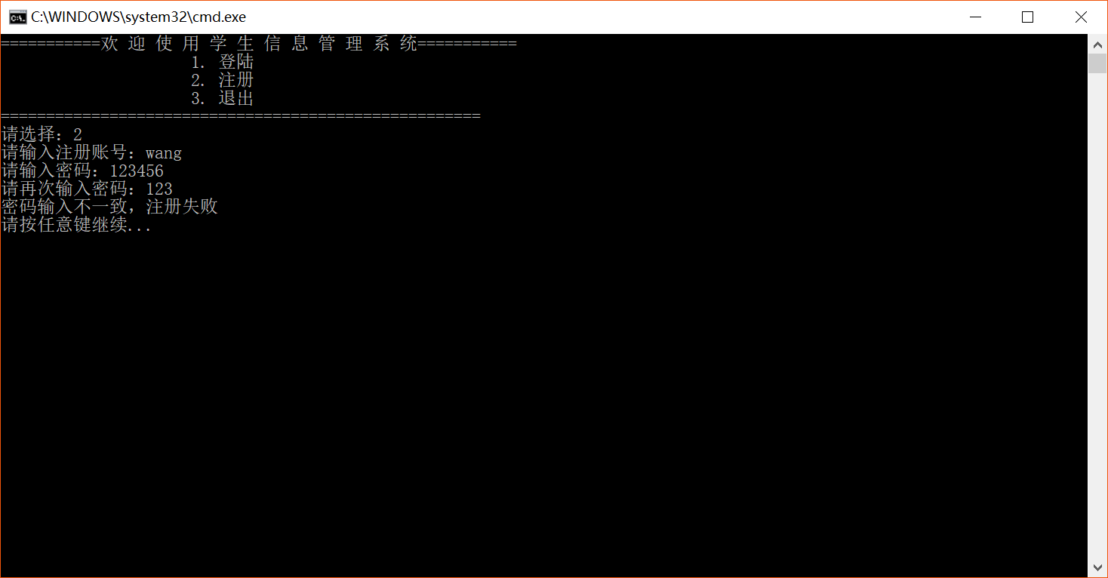

##### （2）注册成功

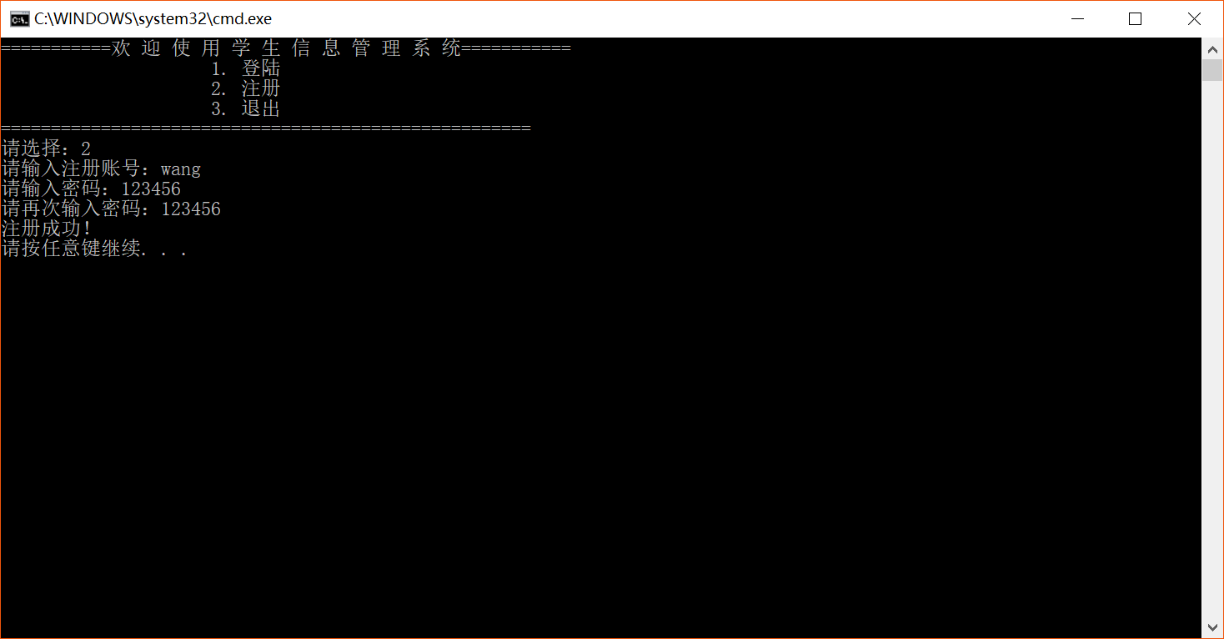

注册之前管理员信息.txt文件：

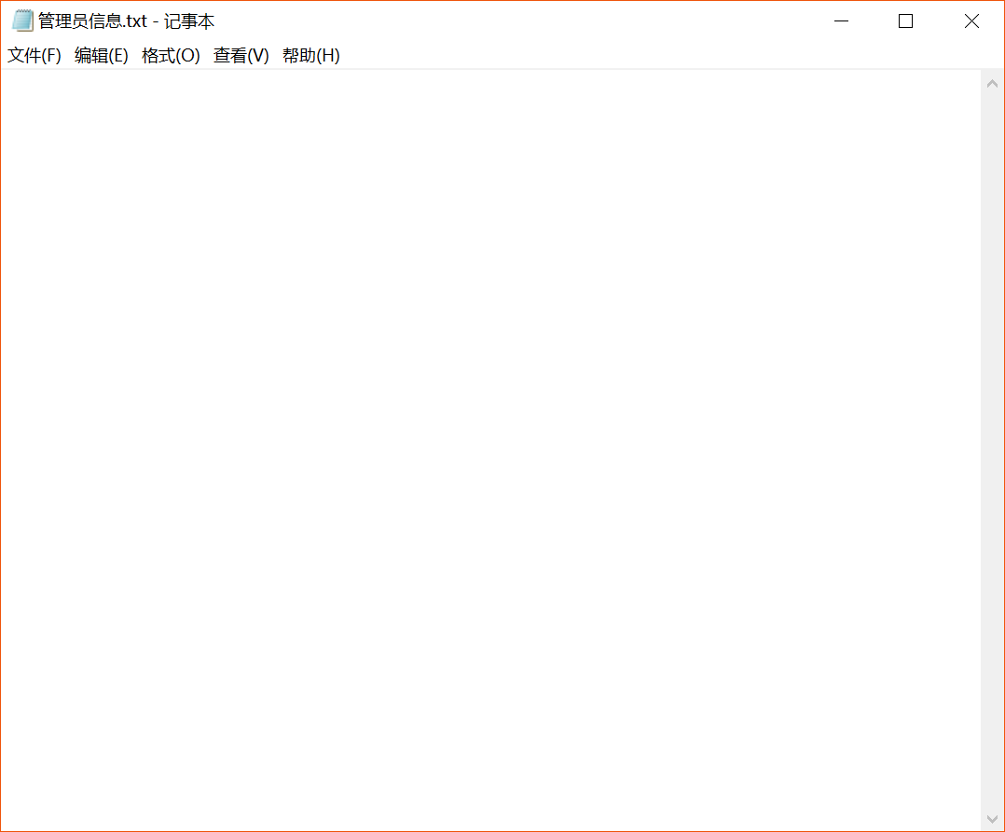

注册成功之后管理员信息文件：

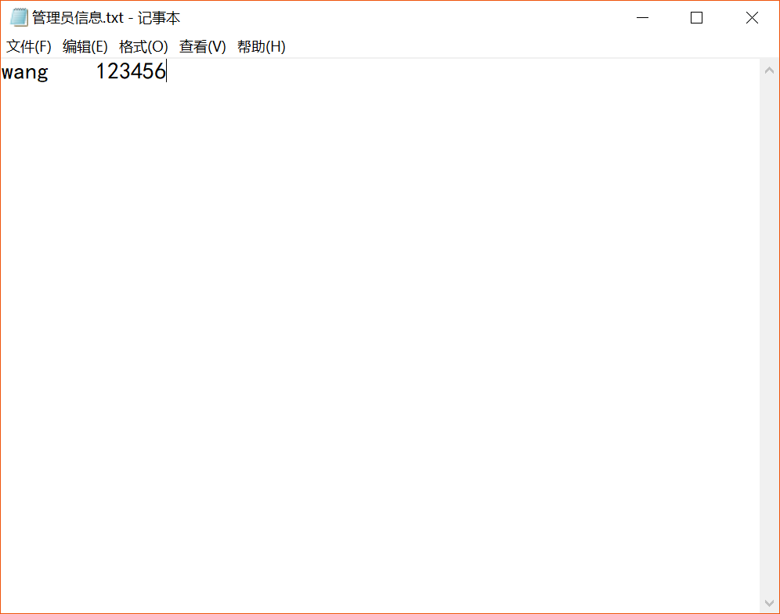

#### 2.2登录功能

##### （1）登录失败

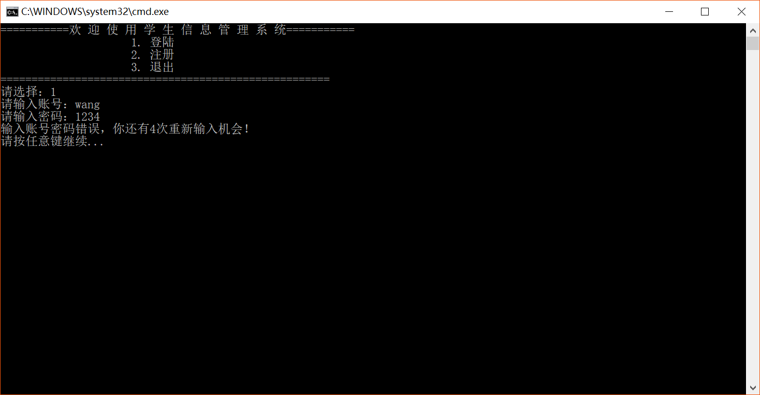

输错密码5次后自动退出程序。

##### （2）登录成功

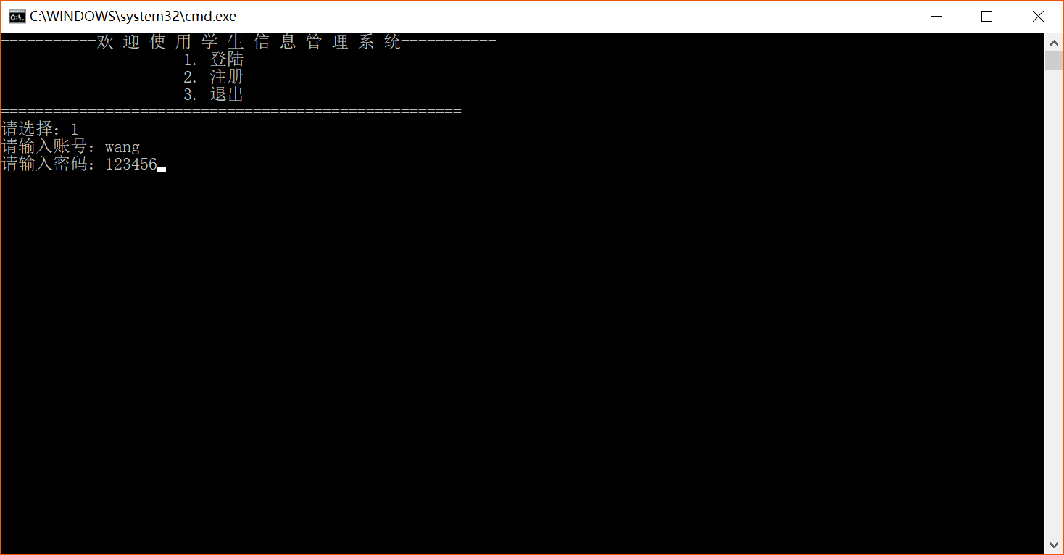

登录成功跳转学生信息操作主界面：

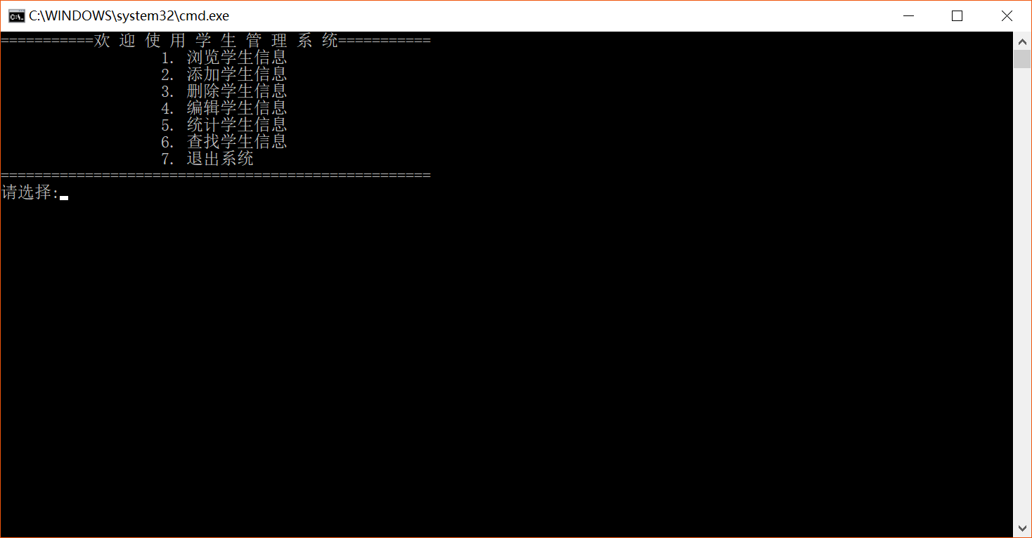

#### 2.3学生信息操作功能

##### （1）浏览信息

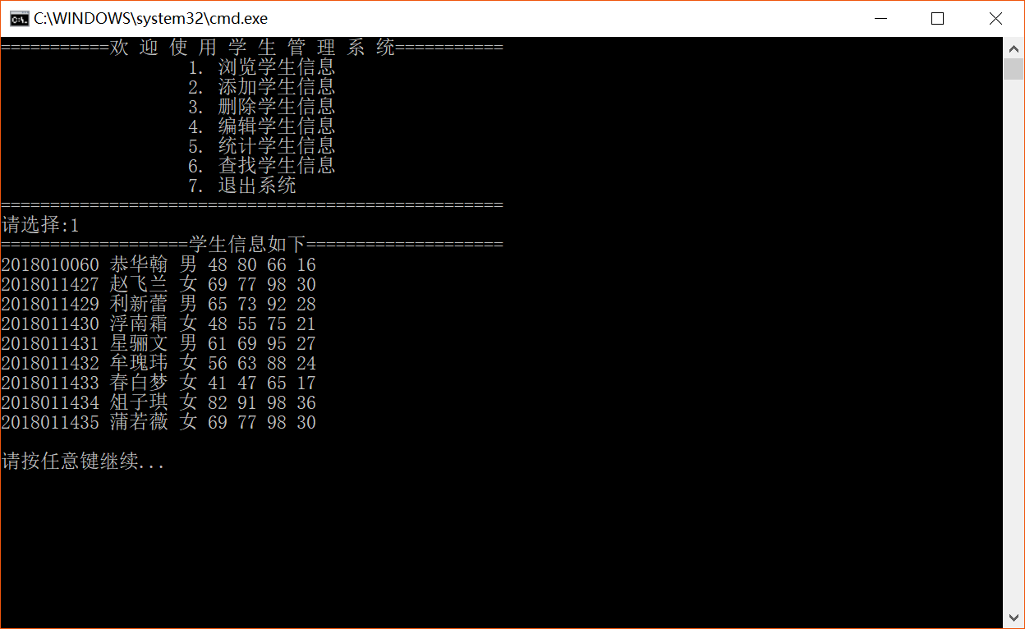

学生信息.txt:

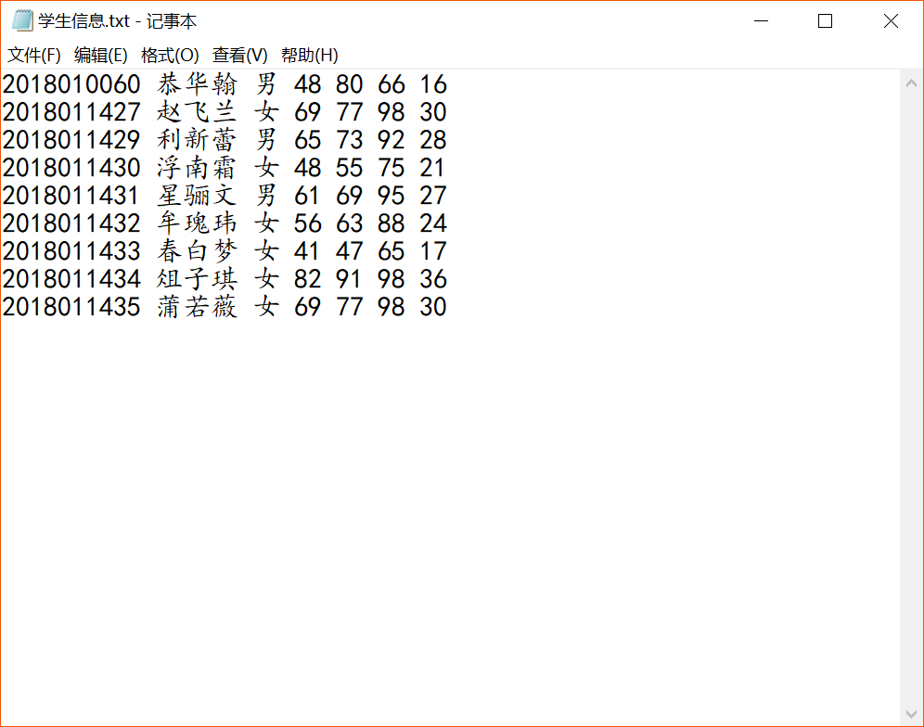

##### （2）添加信息

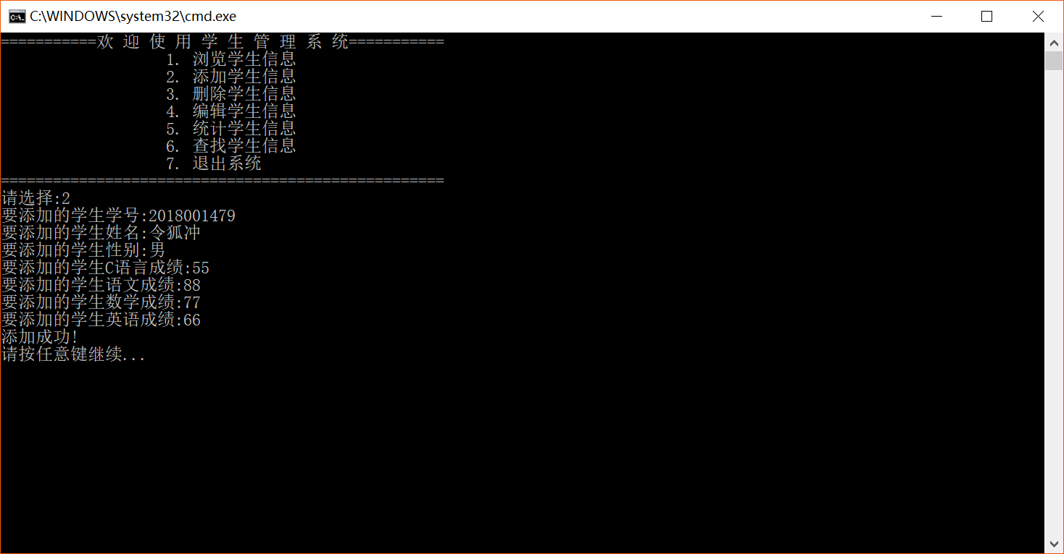

添加完成后浏览信息：

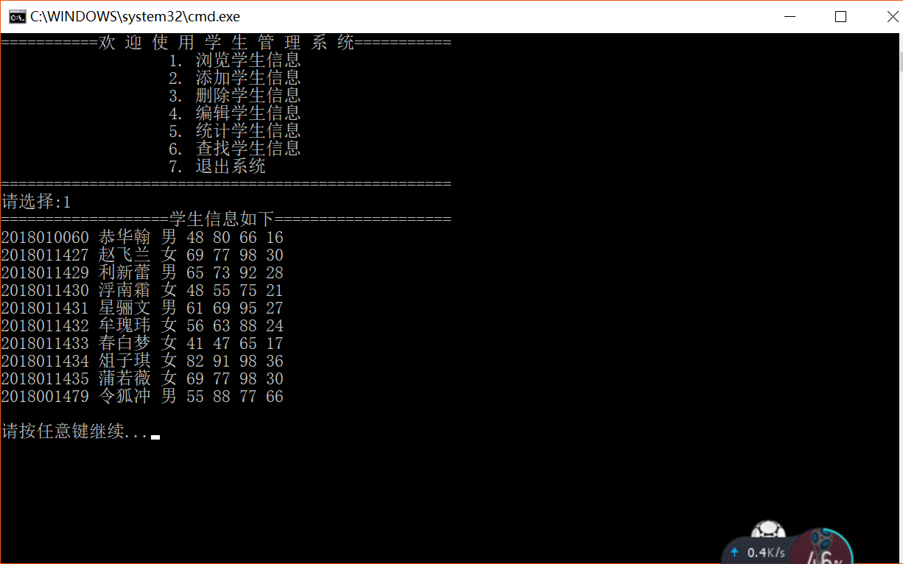

添加成功后的学生信息.txt

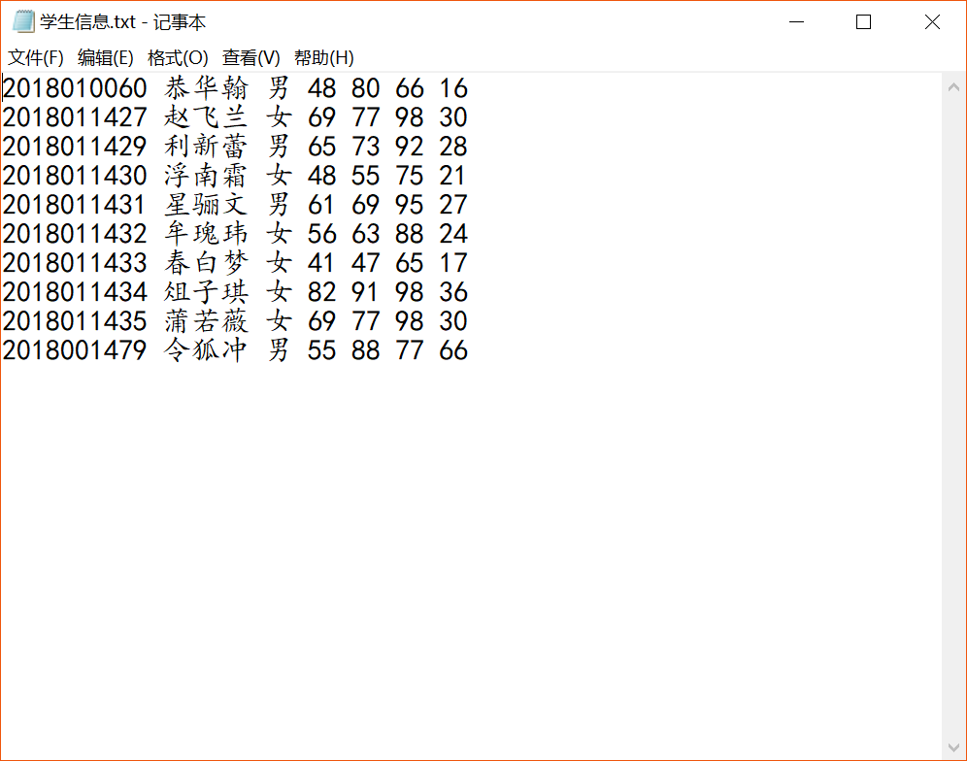

##### （3）删除功能

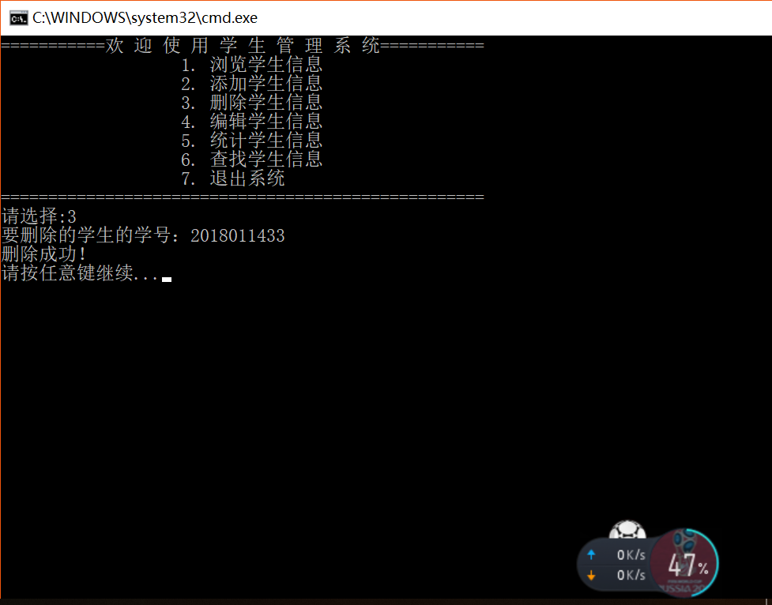

删除成功后浏览：

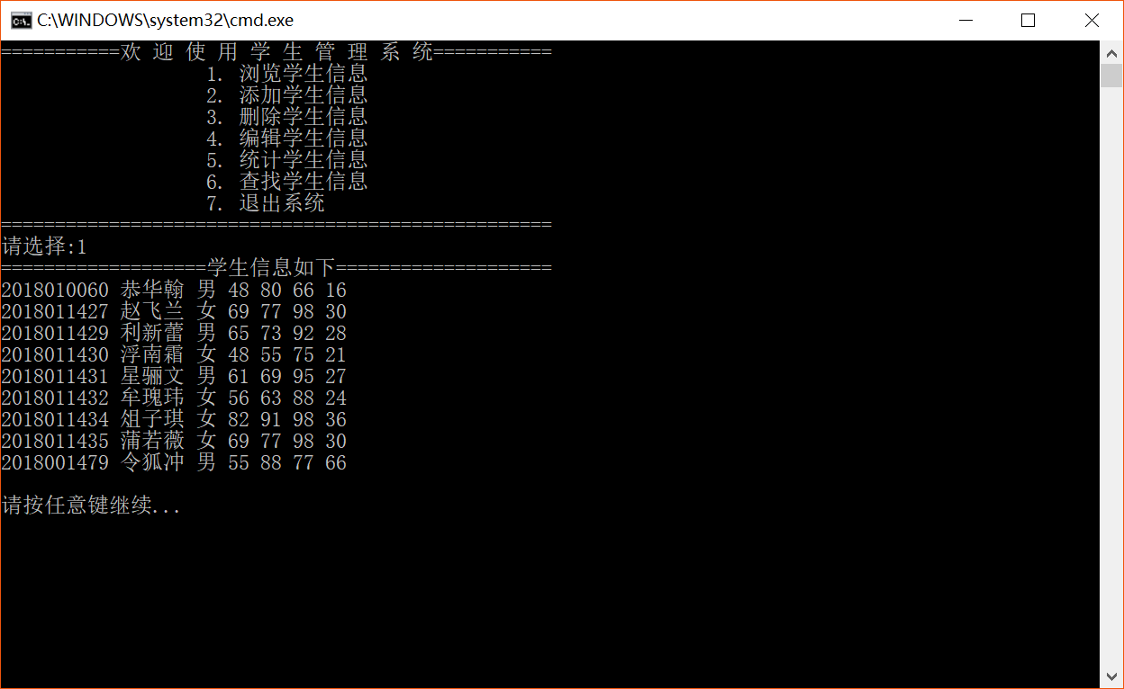

删除成功后的学生信息.txt：

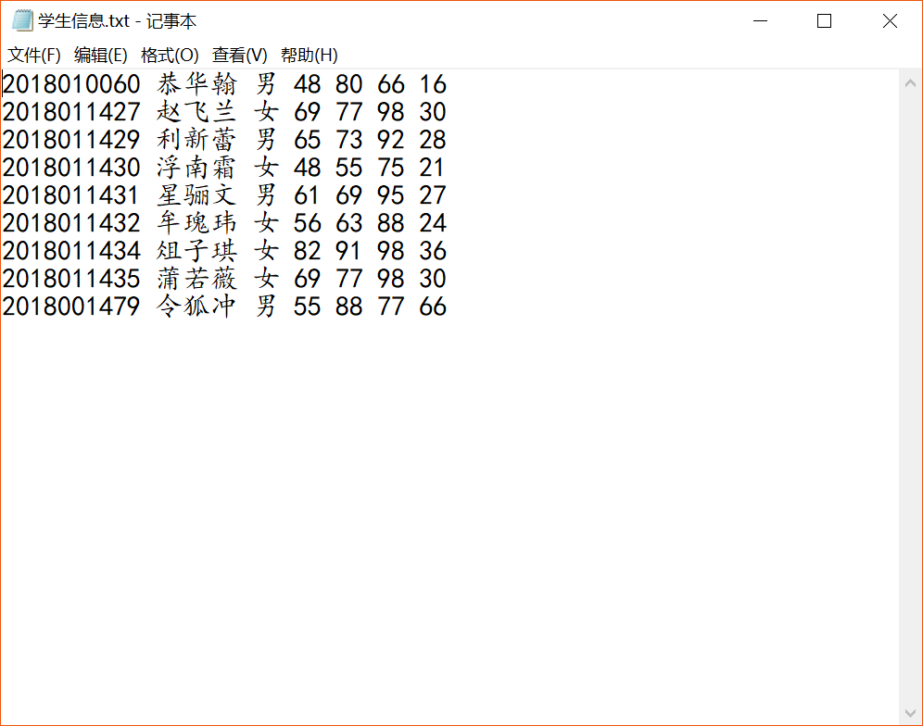

删除失败：

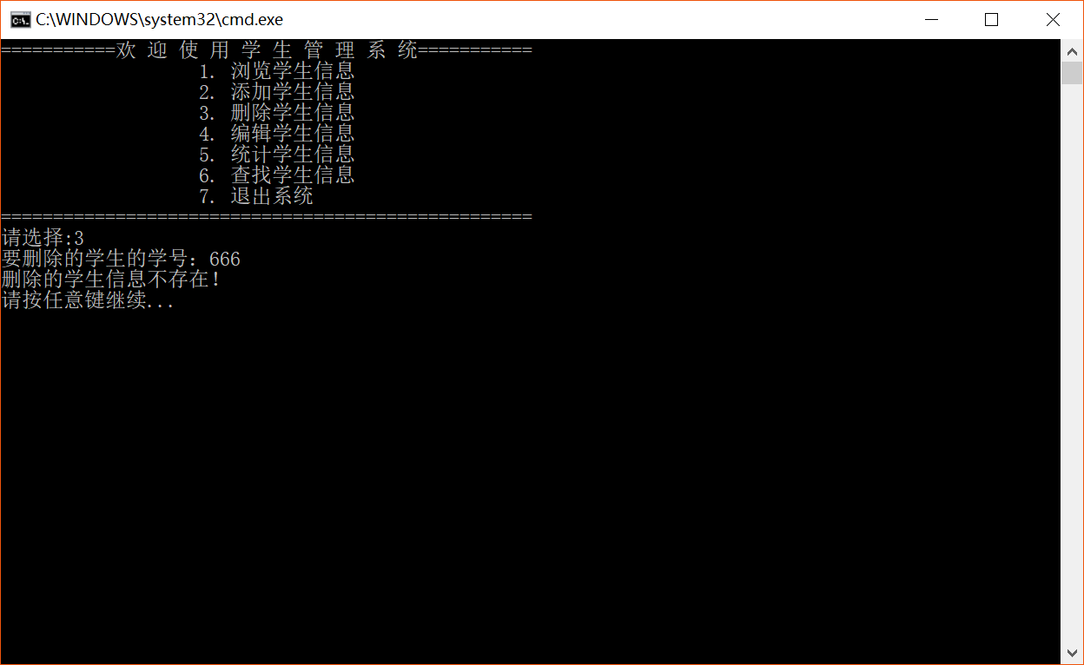

##### （4）编辑功能

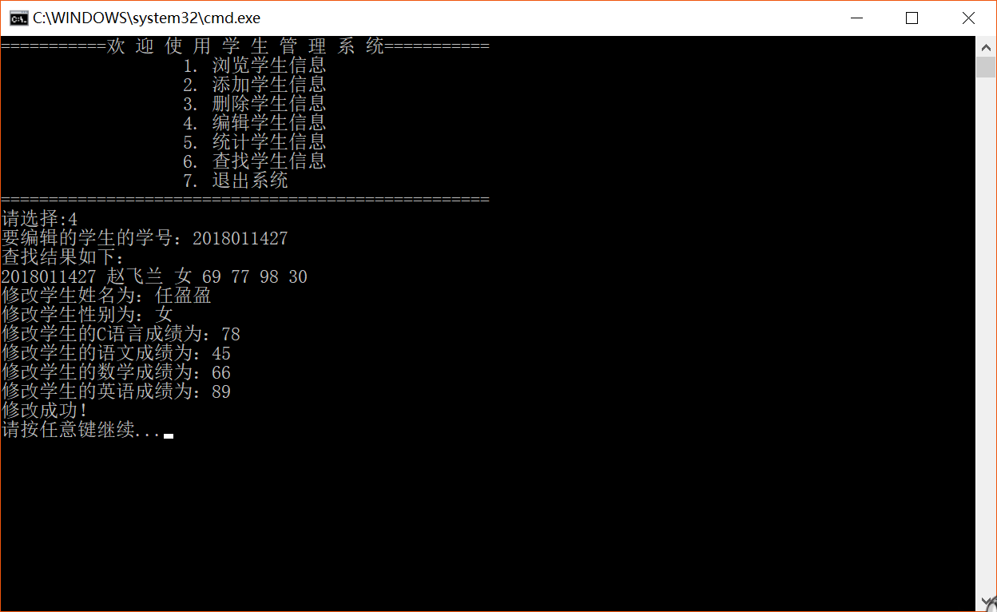

编辑成功后浏览：

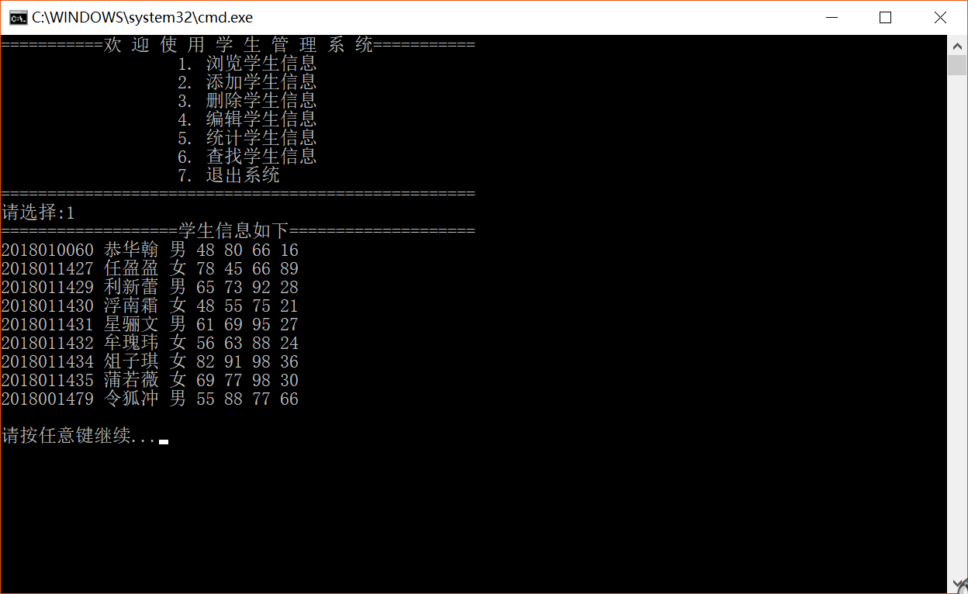

编辑成功后的学生信息.txt：

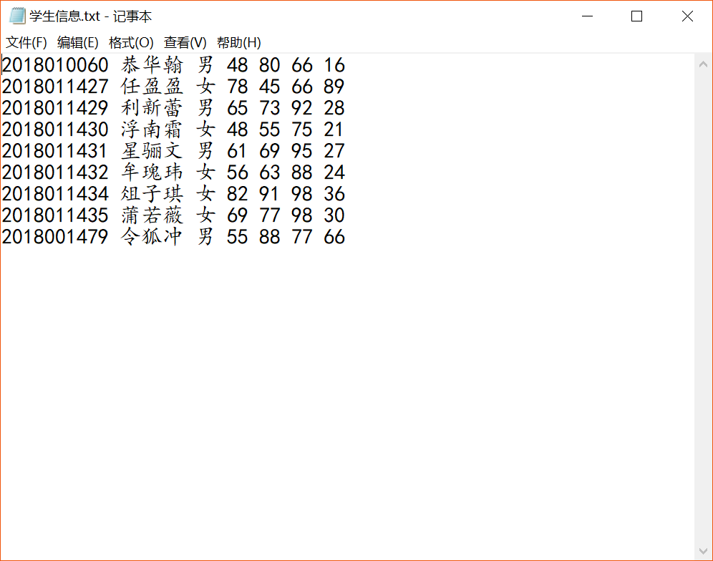

##### （5）统计功能

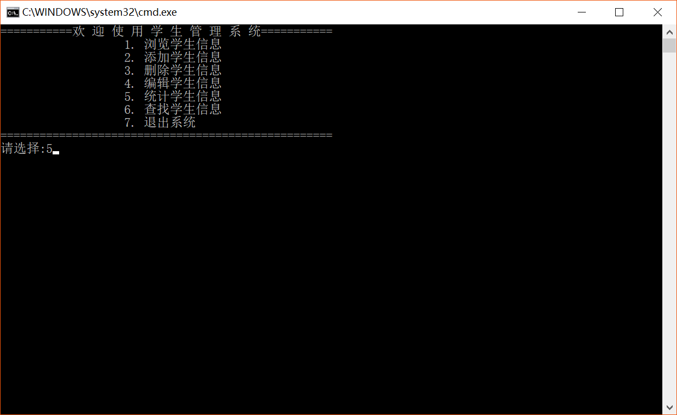

选择5后跳转：

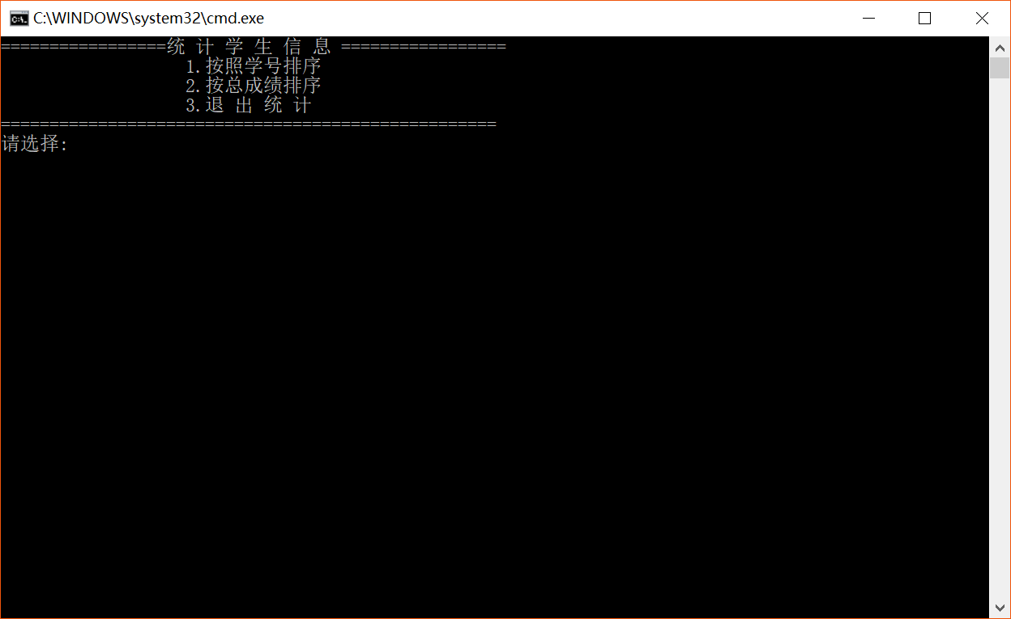

根据学号从小到大排序：

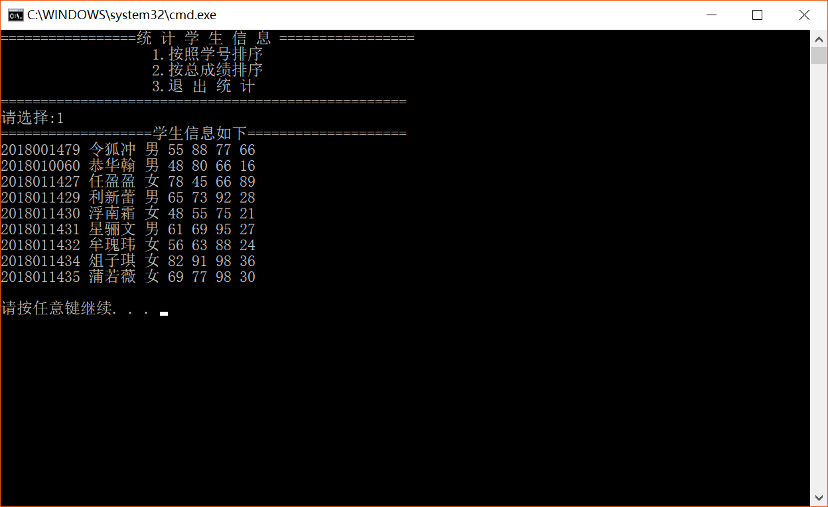

学号排序后的学生信息.txt：

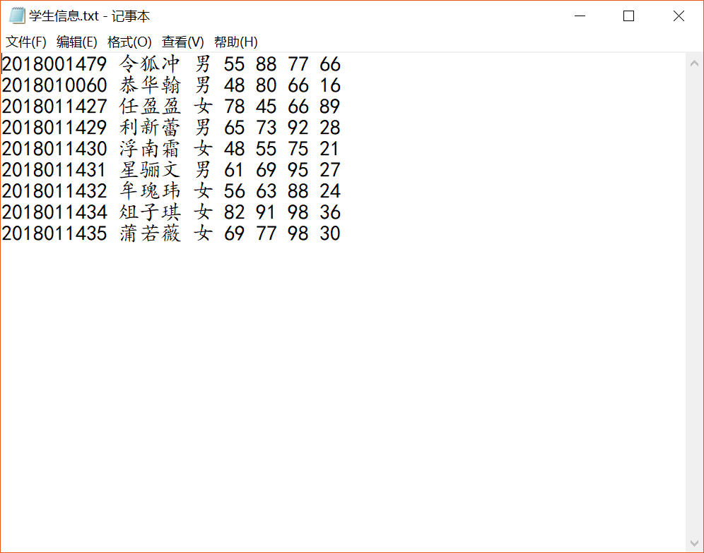

根据总成绩从小到大排序

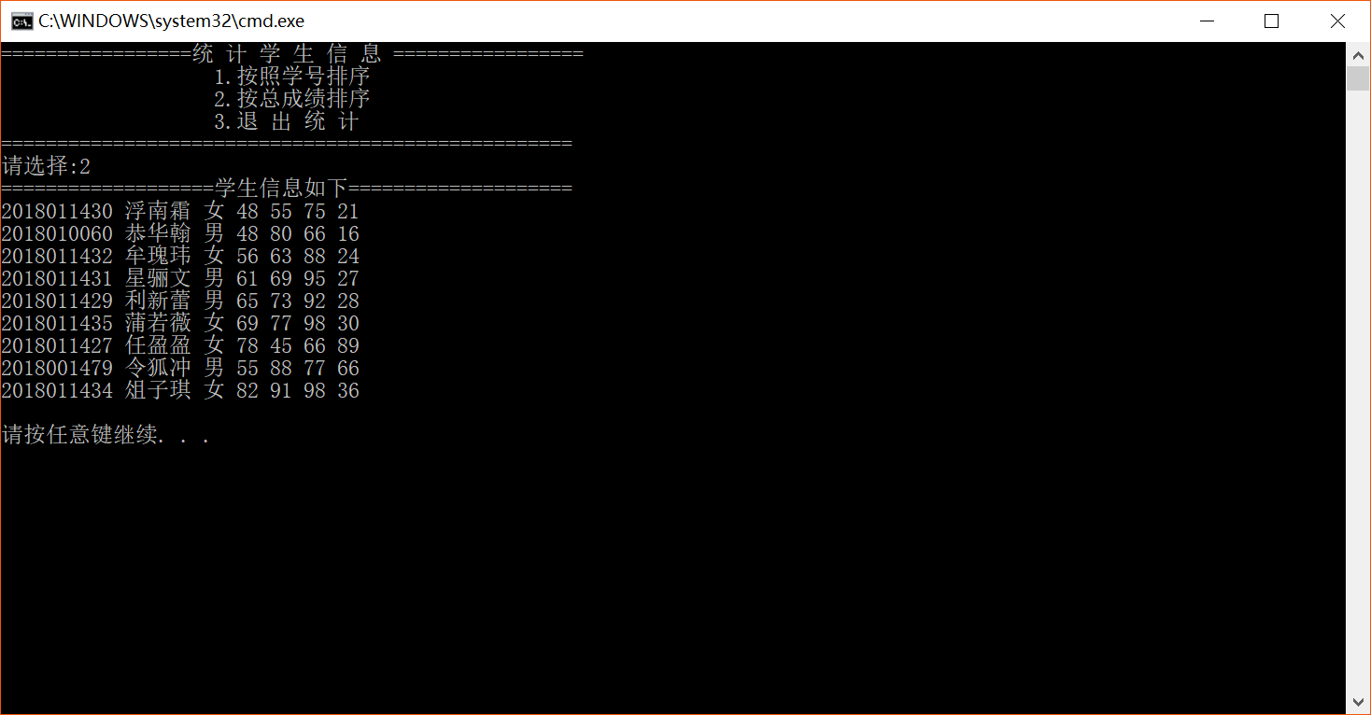

总成绩排序后的学生信息.txt：

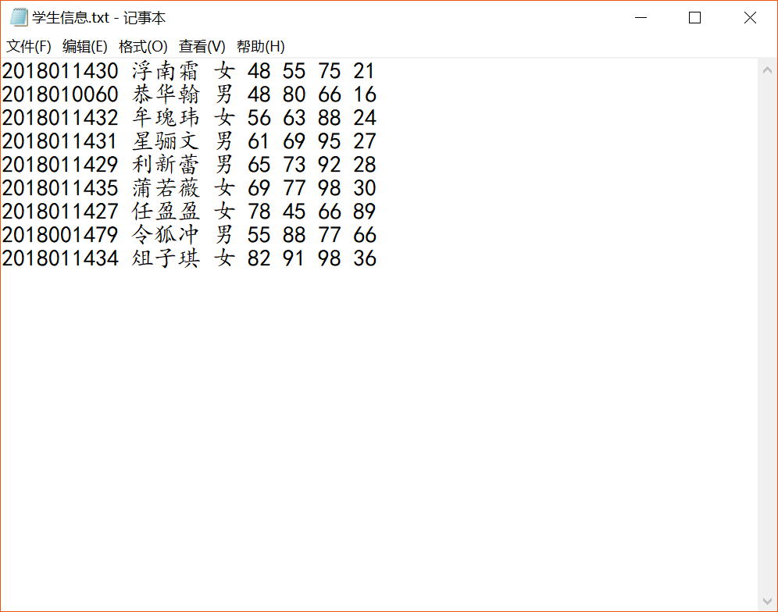

退出统计：

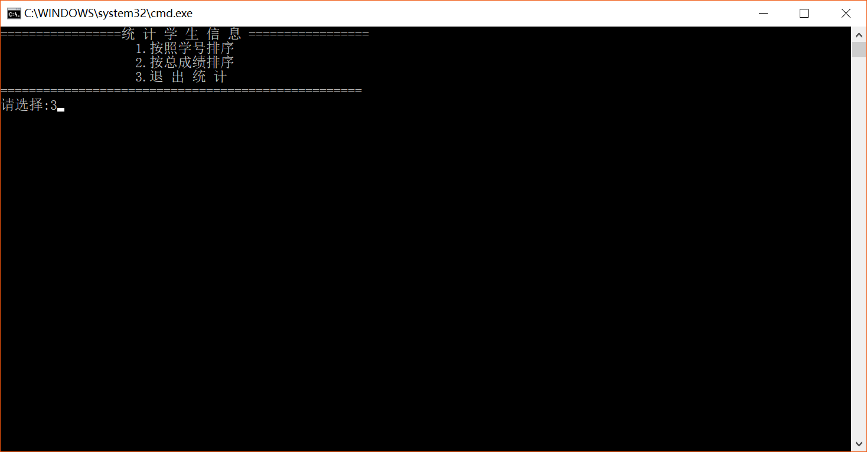

退出统计后跳转学生信息操作主界面:

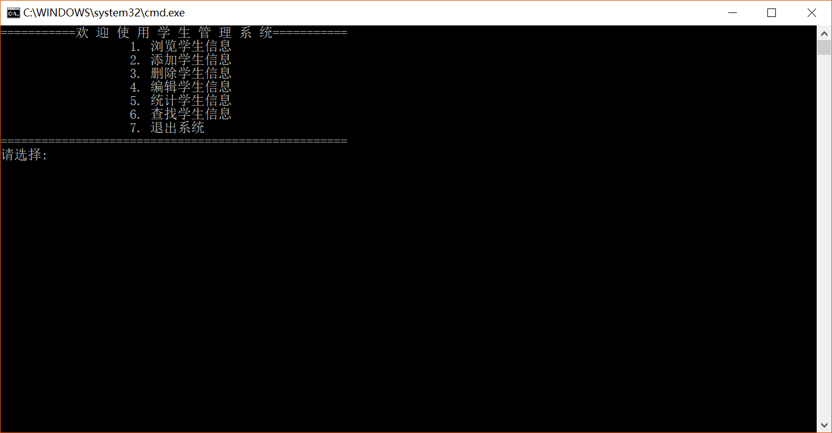

##### （6）查找功能

查找成功：

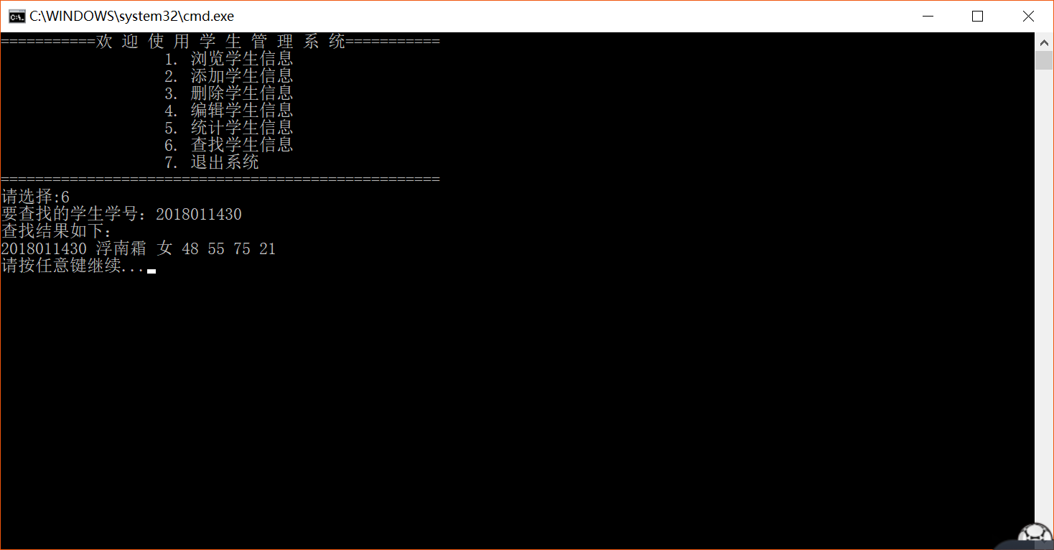

查找不成功：

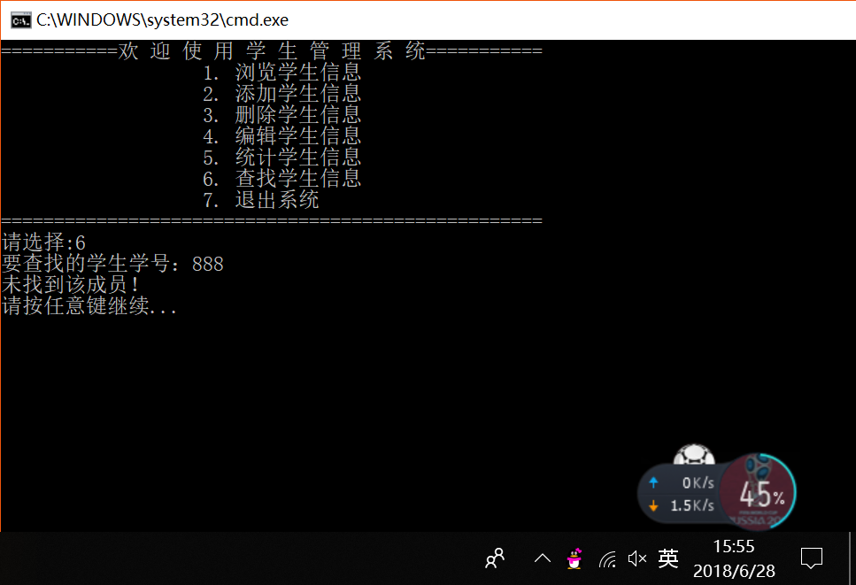

##### （7）退出系统

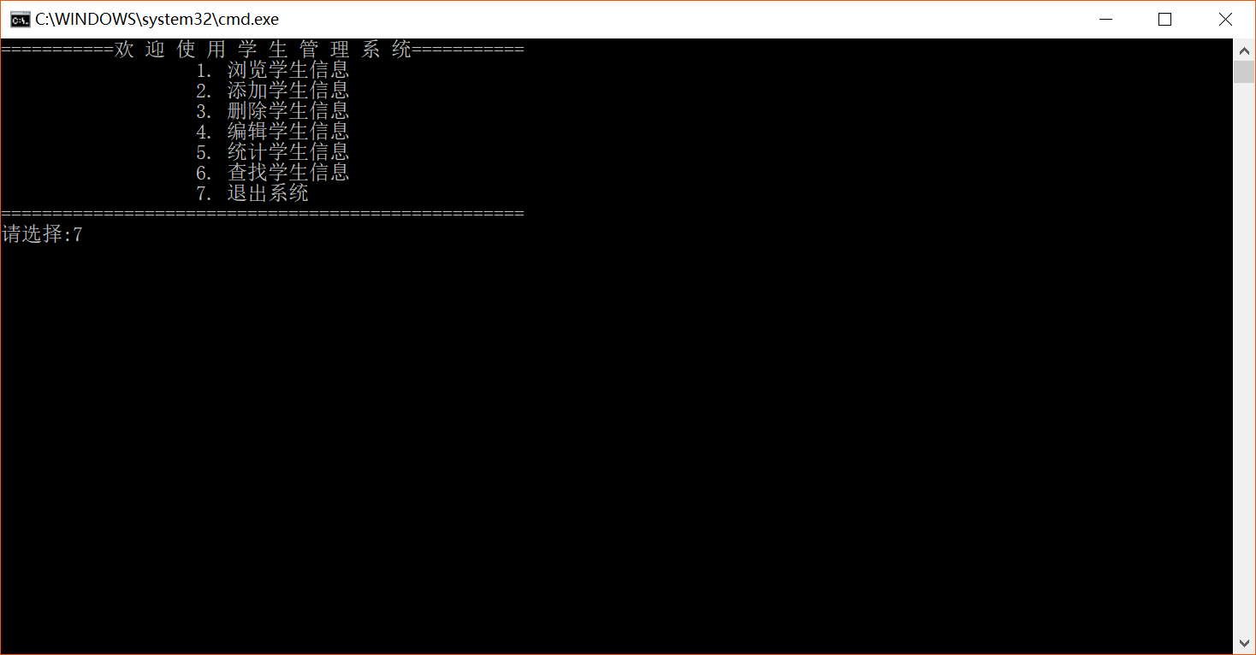

敲回车退出系统：

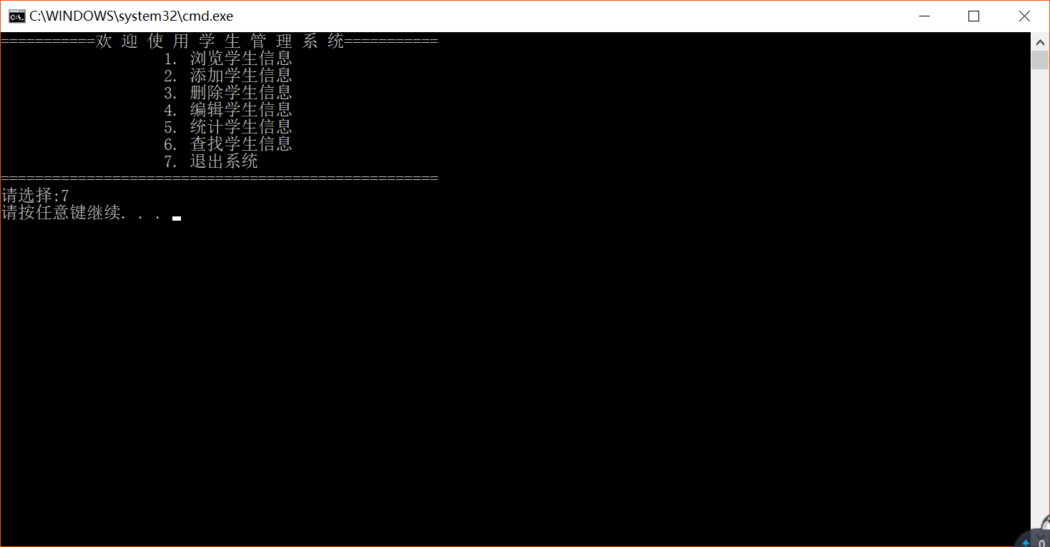

## 3 附加功能

无